步骤1：解压离线包
步骤2：打开文件夹，启动程序

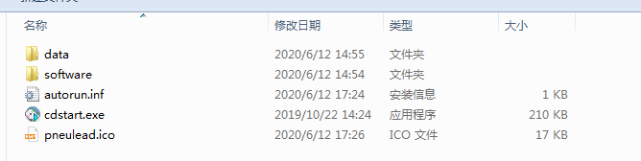

步骤3：点击3D CD DATA 下拉点“同意”后可使用

